GUÍA RELIGIÓN Y VALORES

Nombre: | Curso: 2°A | Fecha: semana N° 15
¿QUÉ APRENDEREMOS?
Objetivo (AO2): Reconocer la particularidad propia, de los demás y acciones que les ayudan a crecer sanos y felices.
Contenidos: Práctica de valores (empatía)
Objetivo de la semana: Reconocer acciones que ayudan a practicar la empatía en tiempos de pandemia mediante realización de guía de trabajo.

Habilidad: Reconocer.

¿Qué necesito saber?

Para comenzar necesitas saber de qué se trata la habilidad de Reconocer y qué entendemos por empatía.
Entonces:
Reconocemos cuando: Distinguimos una cosa de las demás por sus rasgos o características.
Entendemos por empatía: Comprender los sentimientos y emociones de otras personas, para experimentar lo que sienten.
La empatía hace que las personas se ayuden entre sí. Es saber escuchar a los demás, entender sus problemas y emociones.

PRACTICANDO LA EMPATIA

En la sesión anterior estudiamos por qué es importante practicar la responsabilidad y solidariad en este tiempo que debemos permanecer en casa cuidándonos y cuidando a los demás. Esta semana veremos la importancia de practicar el valor de la empatía, o sea, tratar de entender los sentimientos y emociones de las otras personas para ayudarnos entre todos.

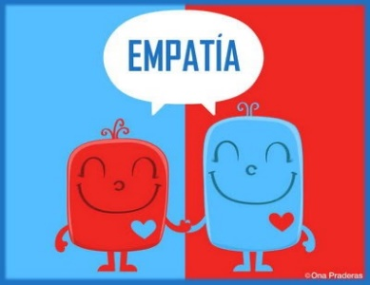
La empatía permite a una persona comprender, ayudar y motivar a otra que atraviesa por un mal momento, logrando una mayor colaboración y entendimiento entre todas las personas que constituyen la comunidad.
“Es importante tener una actitud de responsabilidad, solidaridad y empatía; esta pandemia es algo que no habíamos conocido antes”

SOY EMPÁTICO SI ME IMPORTA LO QUE SUCEDE A MI ALREDEDOR

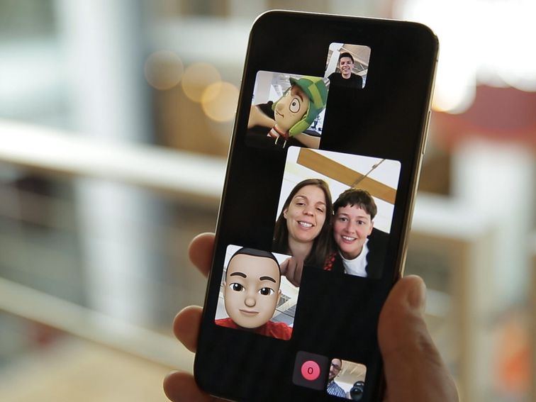

SOY EMPÁTICO SI SOY SOLIDARIO SOY EMPÁTICO SI AYUDO A MI FAMILIA

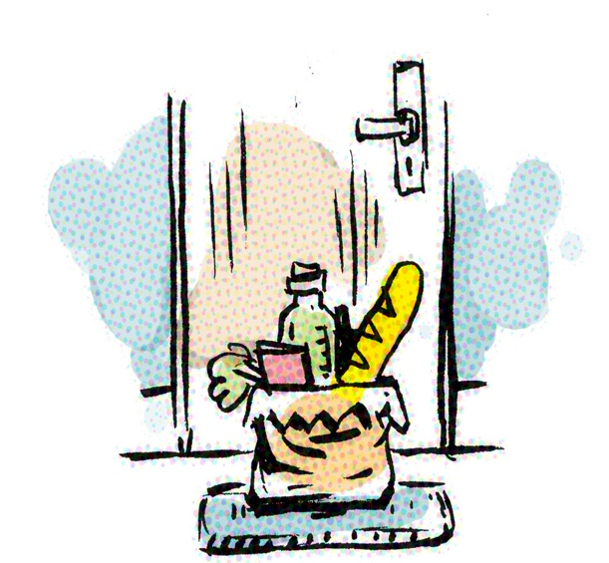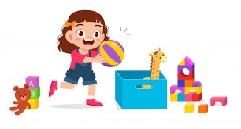

SOY EMPÁTICO PORQUE ME ESTOY CUIDANDO PARA QUE LA SITUACIÓN MEJORE

Actividad: 1. Mira atentamente la imagen. 2. Marca el camino que llevará a los niños a lavarse sus manos.

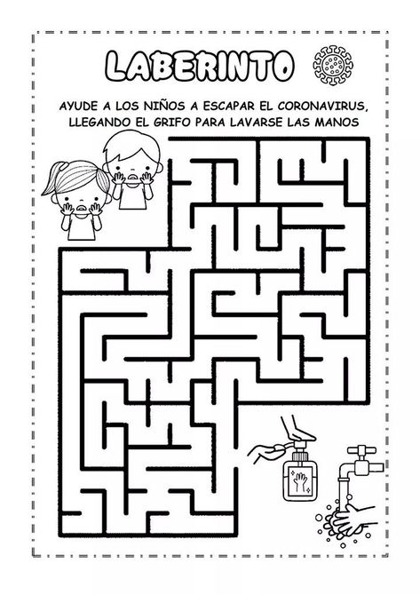

PARA REFLEXIONAR
¿Por qué es importante tratar de entender como se sienten los demás y ayudarlos? ________________________________________________________________________________________________________________________________________________________________________________________________________________________________________________

No olvides enviar una foto de tus actividades terminadas al WhatsApp del curso.
Autoevaluación o Reflexión personal sobre la actividad:
¿Qué fue lo más difícil de este trabajo? ¿Por qué?
..................................................................................................................................................................................................................................................................................................................................

